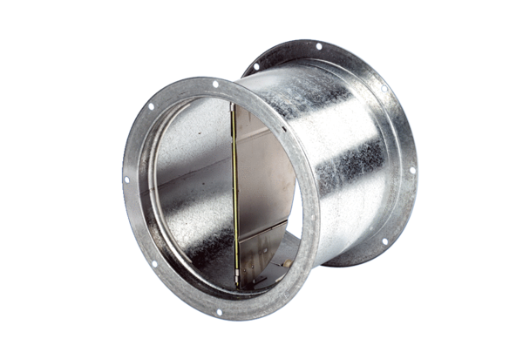Żaluzja, sterowana linką pociągową VD 50Opakowanie jednostkowe: 1 sztukaAsortyment: C
Numer artykułu: 0093.0106Producent: MAICO

